ОГБПОУ «Шарьинский аграрный техникум Костромской области»

Методическая разработка

на проведение зачётного занятия в форме КВН
по дисциплине «Метрология, стандартизация и подтверждение качества»

Разработал преподаватель: Мизгирёва Галина Вячеславовна

г.Шарья
2025 г.

Оглавление

Пояснительная записка 3
Основная часть 4
Апробация 7
Заключение 8
Литература 9
Приложение 1 10
Приложение 2 11
Приложение 3 12

Пояснительная записка
Проведение игр на занятиях повышает активность студентов, их интерес к учебной деятельности.
Игра в форме КВН используется для того, чтобы в условиях самостоятельного поиска решений расширить, углубить и закрепить знания и умения, воспитать коллективизм.
Игру в такой форме можно проводить после изучения раздела предмета или всего курса. Я провожу на зачётном занятии для того, чтобы проверить знания ребят, повторить и закрепить изученный материал.
На таком занятии ребята с большим интересом выполняют все задания, дают оригинальные решения. Игра проходит энергично и оживлённо.
Цель: выявить, закрепить и углубить знания и умения по дисциплине.
Задачи:
- способствовать развитию внимания, памяти, творческого мышления;
- воспитание чувства коллективизма, сплочённости;
- учить быстро ориентироваться и принимать решения.

Основная часть
Методические рекомендации
К занятию готовятся ребусы, техническое лото (таблицы), карточки с заданиями, вопросы командам, оценочный лист.
За неделю до занятия студентам называются темы, на которые нужно обратить внимание.
Группа делится на 3 команды (по рядам). Каждой команде даётся задание: выбрать капитана, название команды.
Время проведения 90 минут.

Ход проведения
Сообщается тема и цель занятия. Проверяется состав команд. Выбор жюри. Сообщается, что каждое задание оценивается по 5-ти бальной системе.
КВН
1. Команда говорит название команды (и девиз, если придумали).
2. Разминка.
Предлагается ответить на три вопроса каждой команде. На обдумывание каждого вопроса 30 сек.
1). Что такое «стандарт»?
2). Что такое «посадка»?
3). Что такое «допуск»?
4). Что значит «посадка с зазором»?
5). Что значит «посадка с натягом»?
6). Что значит «переходная посадка»?
7). Что значит «основное отклонение»?
8). Что такое «квалитет»?
9). Что значит «ИСО»?

3. Техническое лото.
Вывешиваются таблицы с символами (см. прил. 1). Из каждой команды вызывается по одному участнику. Кто быстрей и правильней покажет символы в таблице.
1). Нижнее отклонение вала
2). Верхнее отклонение отверстия
3). Допуск отверстия
4). Допуск посадки с зазором
5). Нижнее отклонение отверстия
6). Допуск вала
7). Натяг
8). Верхнее отклонение вала
9). Допуск посадки с натягом
10). Зазор
11). Номинальный размер отверстия
12). Основной вал
13). Номинальный размер вала
4. Даётся слово каждой команде. Нужно написать термин на каждую букву слова. Например, слово ДОПУСК. Термины – отклонение, посадка, унификация, стандарт, качество.
Даются слова ПАРАМЕТР, СТАНДАРТ, КАЧЕСТВО
5. Конкурс капитанов. Задаются вопросы, кто быстрей ответит и объяснит.
1). Может ли государственный эталон быть первичным и в то же время вторичным?
2). Чему равен период вращения минутной стрелки часов (в секундах)?
3). Что больше: 1 кг или 2 германских фунта?
6. Сочинить рассказ по теме «Взаимозаменяемость» и рассказать его мимикой, жестами так, чтобы было понятно, о чём идёт речь. Команды по очереди представляют свой рассказ.
7. Отгадать ребус (см. прил. 2.)
8. Сочинить стихи. Для рифмы даны слова каждой команде.
Параметр Стандартизация Значение
Микрометр Унификация Измерение
Соединение Брак Допуск
Отклонение Знак Пропуск

Подводится итог игры. Объявляется команда-победитель. Выявляются активные участники. Оценивается работа жюри. Выставляются оценки.

Апробация
Занятие проводилось у группы студентов третьего курса отделения «Эксплуатация и ремонт сельскохозяйственной техники и оборудования». Ребята были очень активны. Особенно им понравилось сочинять рассказ по теме взаимозаменяемость и стихи со словами. Работа вызвала состояние увлеченности, активности и сплочённости.
Ребята нестандартно мыслили, быстро принимали решения.

Заключение
В методической разработке даны рекомендации по проведению зачётного занятия в форме КВН. Содержание познавательно и содействует формированию умений слушать, сравнивать, быстро ориентироваться.
Студенты могли не только закрепить полученные знания, но и применить их в условиях деловой игры. В ходе игры развиваются такие важные качества как соперничество, сотрудничество, работа в группе.
По такой же методике можно проводить занятия по другим дисциплинам.
Поставленные цели и задачи в данной работе выполнены полностью.
Считаю, что тема данной разработки актуальна, и может быть использована преподавателями.

Литература
1. Басаков М.И. Основы стандартизации, метрологии, сертификации: 100 экзаменационных ответов. – М: Феникс, 2010.-224 с.
2. Иванов И.А. Метрология, стандартизация и сертификация на транспорте. – М.: Издательский центр «Академия», 2021.-336 с.
3. Окрепилов В.В. Занимательная метрология. – Санкт-Петербург: Издательство Политехнического университета Петра Великого, 2017.-218 с.
4. Шабалин С.А. Прикладная метрология. – М.: Издательство стандартов, 1990.-192 с.

Приложение 1
Техническое лото

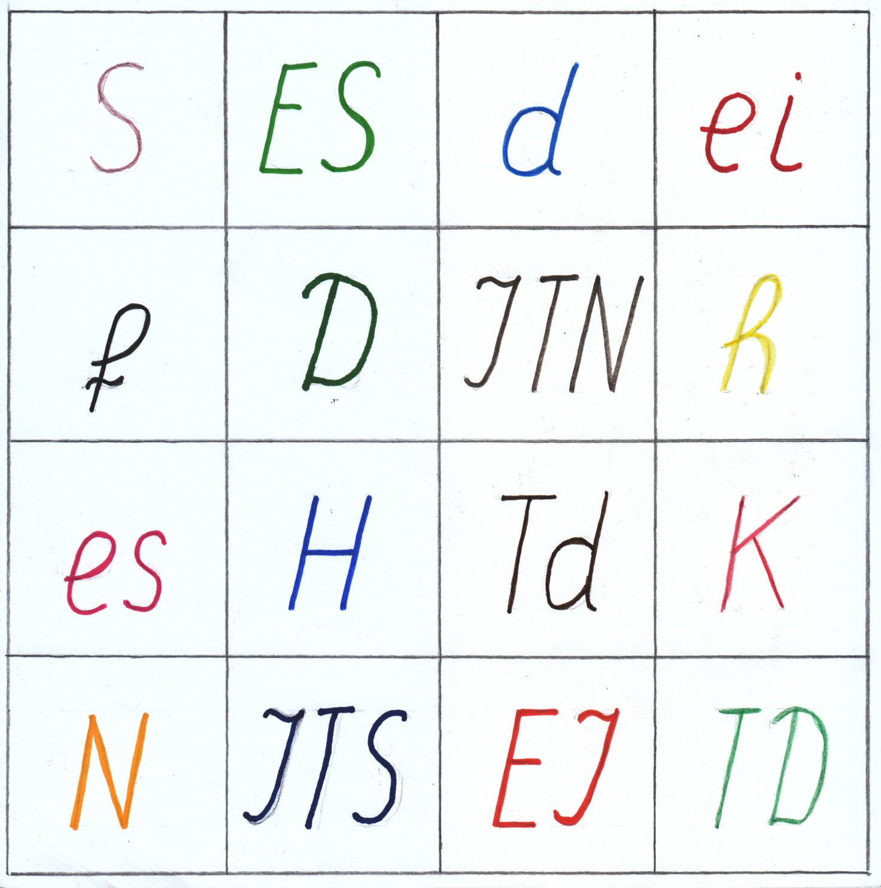

Приложение 2
Ребусы

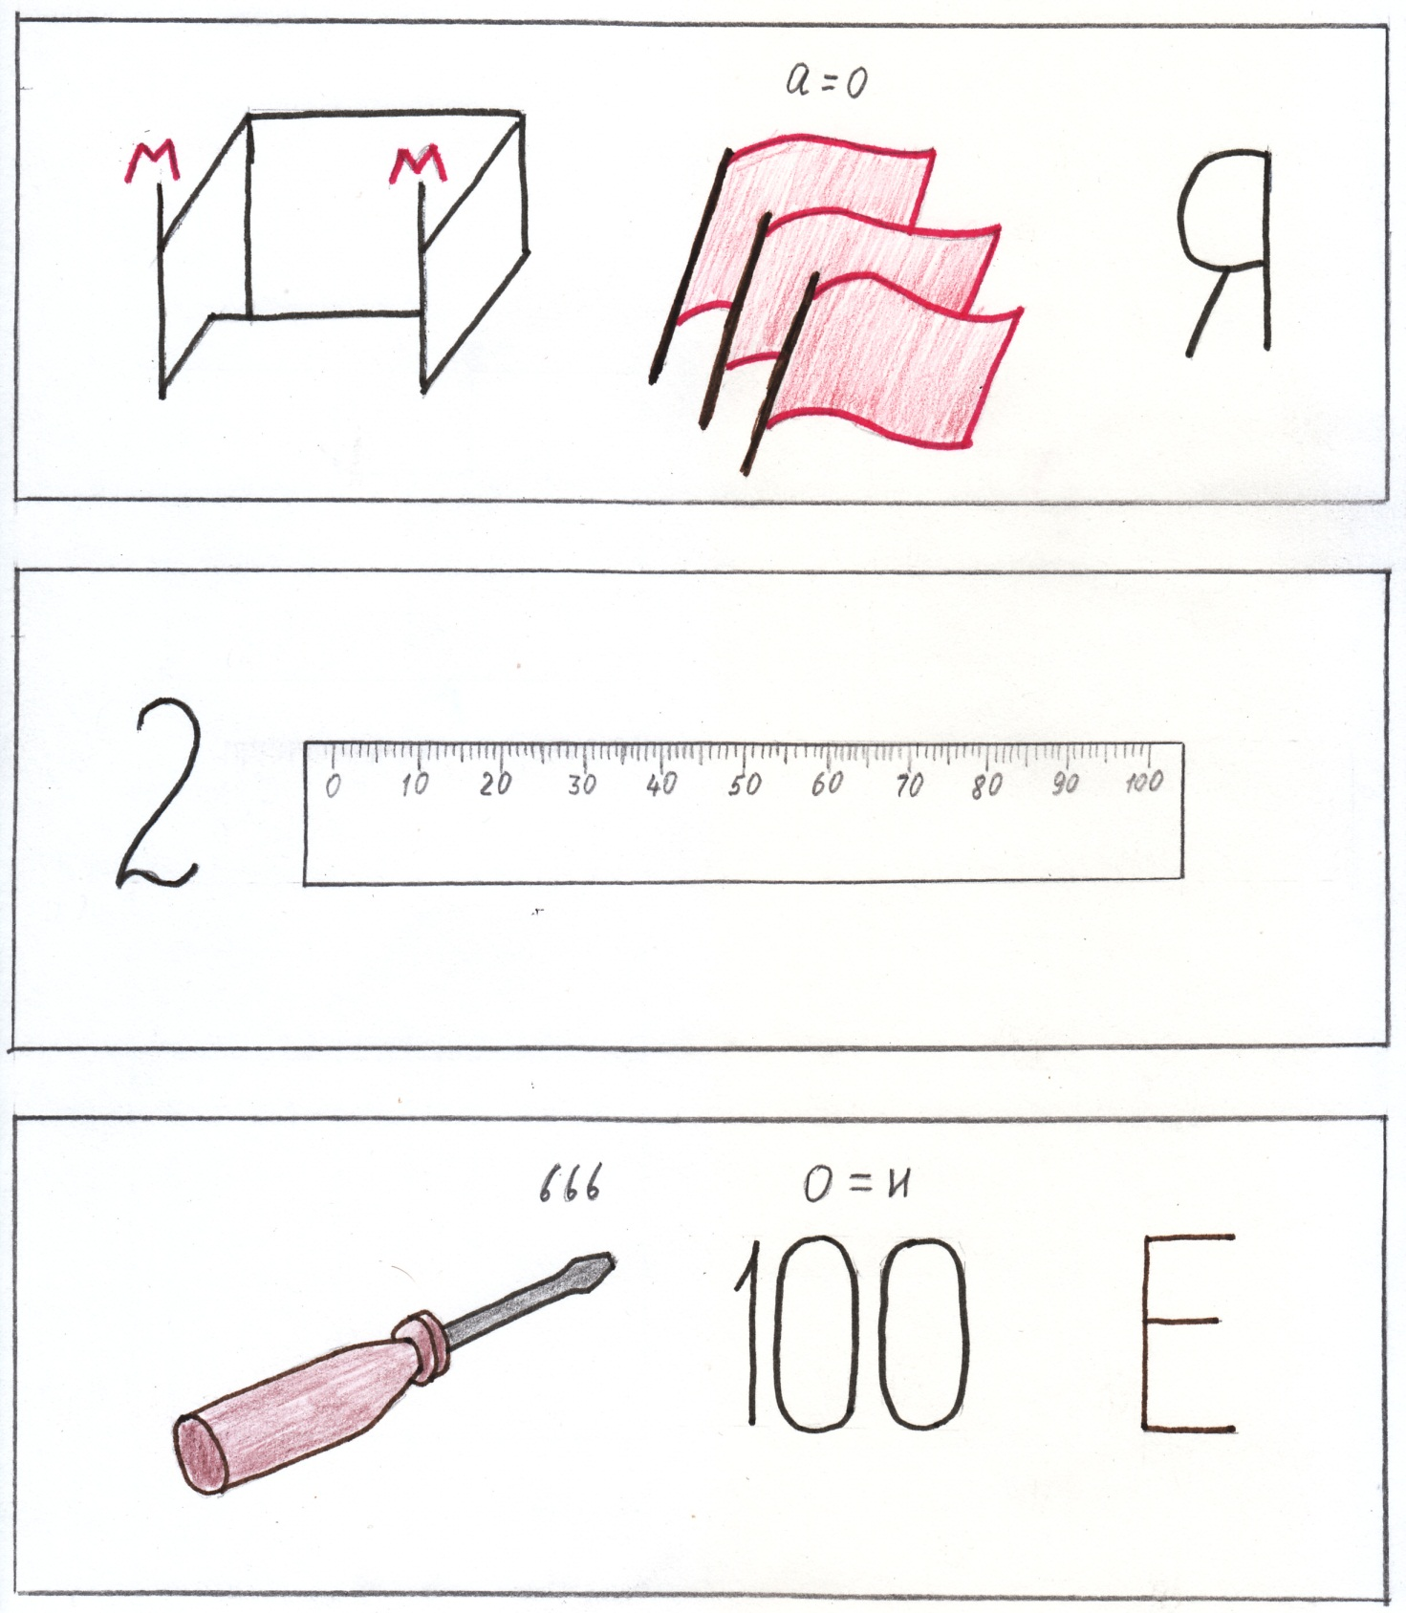

Приложение 3
Оценочный лист

 | Команда 1 | Команда 2 | Команда 3
1. Разминка

2. Техническое лото

3. Термины

4. Конкурс капитанов

5. Рассказ

6. Ребусы

7. Стихи

Итоги:

